武汉工程大学 计算机科学与工程学院

作业纸正反面可答题但此区域（装订线外）正反面均不能答题

课程名称 |  | 章节内容 | 函数 |  |  | 教师签名
专业班 级 |  | 姓名 |  | 学号 |  | 成绩

- 单选题（12分）

1、设为实数集合，映射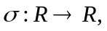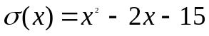则σ 是__________.
A. 单射而非满射 B. 满射而非单射
C. 双射 D. 既不是单射也不是满射
2、设A={1，2，3}，B={a，b}，下列二元关系R为A到B的函数的是( ).
A．R={<1，b>，< 2，a>，<3，a>}
B．R={<1，a>，<2，b>}
C．R={<1，a>，<1，b>，<2，a>，<3，a>}
D．R={<1，b>，<2，a>，<3，b>，<1，a>}
3、设为实数集合，映射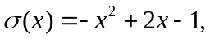则σ 是（ ）。
A. 单射而非满射 B. 满射而非单射
C. 双射 D. 既不是单射也不是满射
4、设A={a, b}，B={1, 2}，R，R，R是A到B的二元关系，且R={<a，2>, <b，2>}，R={<a，1>, <a，2>, <b，1>}，R={<a，1>, <b，2>}，则（ ）不是从A到B的函数。
A．R和R B．R C．R D．R和R
5、下列函数是双射的为（ ）.
A．f : IE , f (x) = 2x ； B．f : NNN, f (n) = <n , n+1> ；
C．f : RI , f (x) = x ； D．f :IN, f (x) = | x | .
（注：I—整数集，E—偶数集， N—自然数集，R—实数集）
6、设Z⁺是正整数集，f：Z⁺×Z⁺→Z⁺，f(n，m)=n^{m}，则f（ ）
A、仅是单射 B、仅是满射
C、是双射 D、不是函数
- 填空题 （18分）

- 设函数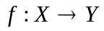，如果对中的任意两个不同的和,它们的象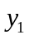和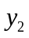也不同，我们说是__________函数，如果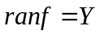，则称是__________函数。

- 设 f : A→B, g : B→C. 如果 f : A→B, g : B→C都是满射的, 则 fg : A→C是______. 如果 f : A→B, g : B→C都是单射的, 则 fg : A→C是________.

3、设复合函数g f是从A到C的函数，如果g f是满射，那么________必是满射，如果g f是入射，那么________必是入射。
4、设和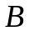都是有限集合，且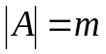，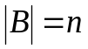，则从到有__________种不同的双射函数，则从到有__________种不同的双射函数。

- 设X，U，V，Y都是实数集，f₁：X→U，且f_{l}(x)→e^{x}； f₂：U→V，且f₂(u)＝u (1+u)；f₃：V→Y，且f₃(v)=cosv。那么f₃f₂f₁的定义域是______________，而复合函数(f₃f₂f₁)(x)= ____________。
6、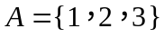, 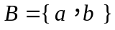，作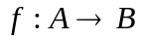，则不同的函数个数为 ______。
- 计算题 （40分）

1、设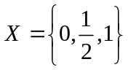,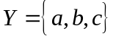,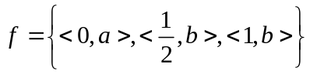,求出关系的逆关系,并判断其逆关系是不是函数,为什么?（20分）
2、下面函数是满射,单射,还是双射?请说明理由.（20分）
订
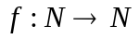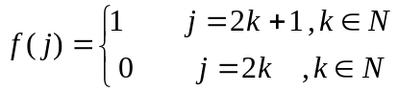
- 证明题 （18分）

1、设f:B→C，g:A→B，证明：如果f、g是双射，则复合函数fg也是双射。

- 应用题 （12分）

1、设有函数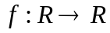和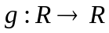，这里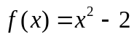，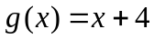.
（1）求出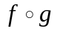和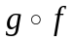；
（2）判断是否是单射、满射或双射函数，并给出判断依据；
（3）判断函数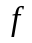和有无反函数，若有反函数，则求出反函数.

